BookNest

Veb aplikacija za recenziju knjiga

Specifikacija zahteva

Verzija 1.1

Pregled izmena

| **Datum** | **Verzija** | **Opis** | **Autor** |
| --- | --- | --- | --- |
| 11.11.2024. | 1.1 | Inicijalna verzija | Munevera |
| 31.11.2024. | 1.2 | Dopunjena i prerađena verzija | Munevera |
| 12.10.2024. | 1.3 | Dopunjena i prerađena verzija | Munevera |
|  |  |  |  |

**Sadržaj**

1. Cilj dokumenta 4

2. Opseg dokumenta 4

3. Reference 4

4. Pregled slučajeva korišćenja 4

5. Profili korisnika 6

5.1 Neulogovani korisnik (posetilac portala) 7

5.2 Čitalac 7

5.3 Administrator 7

6. Opis slučajeva korišćenja 7

6.1 Pregled osnovnih podataka o knjizi 7

6.2 Prikaz prosečne ocene knjige 7

6.3 Prikaz komentara knjige 8

6.4 Pretražiavnje knjiga po žanru 8

6.5 Pretraživanje knjiga po nazivu 9

6.6 Prikaz podataka o korisniku 9

6.7 Prikaz liste čitalaca 9

6.8 Recenzija knjige ocenom od 1 do 5 10

6.9 Komentarisanje knjige 10

6.10 Prijavljivanje na sistem 11

6.11 Povratak zaboravljene šifre 12

6.12 Registracija 13

6.13 Ažuriranje podataka o korisniku 13

6.14 Dodavanje knjiga 16

6.15 Kreiranje novog čitaoca 17

6.16 Brisanje postojećeg čitaoca 18

6.17 Dodavanje knjige na listu za čitanje 18

6.18 Uklanjanje knjige sa liste za čitanje 19

6.19 Prikaz liste za čitanje 19

7. Dodatni zahtevi 20

7.1 Funkcionalnost 20

7.2 Upotrebivost 20

7.3 Pouzdanost 20

7.4 Performanse 20

7.5 Podrška i održavanje 21

7.6 Ograničenja 21

Specifikacija zahteva

# Cilj dokumenta

Cilj ovog dokumenta je specifikacija zahteva u pogledu detaljnog opisa slučajeva korišćenja BookNest veb aplikacije.

# Opseg dokumenta

Dokument se odnosi na BookNest veb aplikaciju koja će biti razvijena od strane BookWorms-a. BookNest je veb aplikacija namenjena za recenziju knjiga. Namena sistema je efikasno prezentovanje, kreiranje i održavanje sadržaja potrebnih za rad jedne platforme za recenziju i pretraživanje knjiga.

# Reference

Spisak korišćene literature:

1. BookNest– Definicija projekta, BW_MP01, V1.1, 2024, BookWorms.
2. BookNest– Planirani raspored aktivnosti na projektu, BW_MP02, V1.1, 2024, BookWorms.
3. BookNest– Plan realizacije projekta, BW_MP02, V1.1, 2024, BookWorms.
4. BookNest– Vizija sistema, BW_MP03, V1.2, 2024, BookWorms.

# Pregled slučajeva korišćenja

Osnovni UML dijagram koji prikazuje korisnike i slučajeve korišćenja BookNest veb aplikacije prikazan je na sledećoj slici:

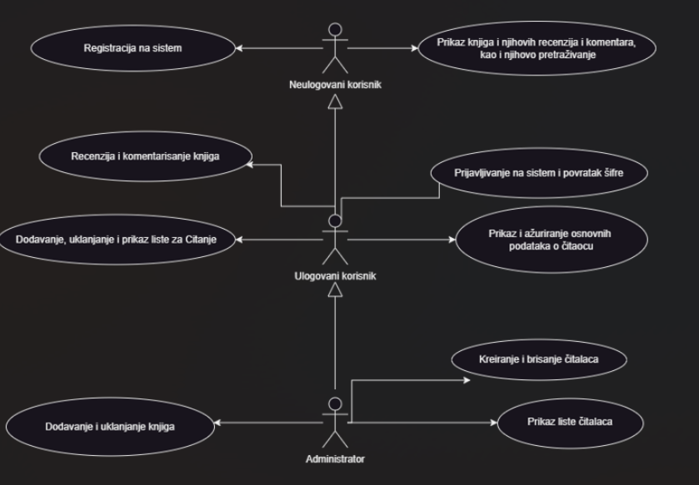

Slučajevi korišćenja „*kreiranje i brisanje čitalaca“, „prikaz knjiga,njihovih recenzija i komentara, kao i njihovo pretraživanje“, „prikaz i ažuriranje podataka o čitaocu“, „recenzija i komentarisanje knjiga“, „prijavljivanje na sistem i povratak šifre“ i „dodavanje, uklanjanje i prikaz liste za čitanje“* obuhvataju složenije radnje koje se mogu razložiti dalje razložiti na pojedinačne slučajeve korišćenja.

Detaljni UML dijagram za slučaj korišćenja *„prikaz knjiga,njihovih recenzija i komentara, kao i njihovo pretraživanje“* je prikazan na sledećoj slici:

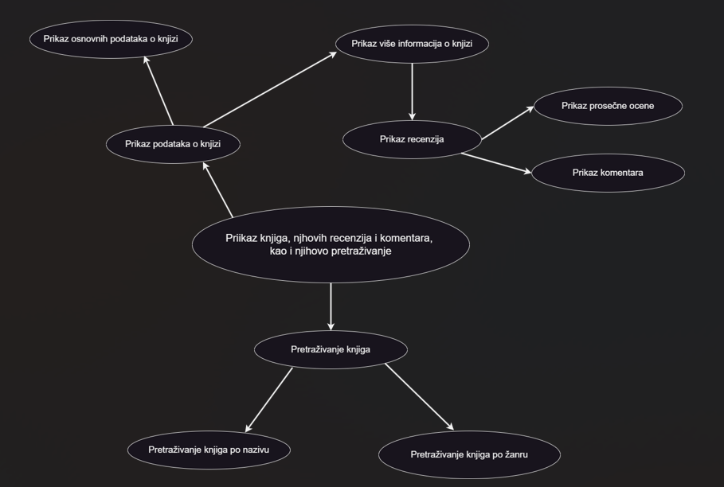

Detaljni UML dijagram za slučaj korišćenja *kreiranje i brisanje čitalaca* je prikazan na sledećoj slici: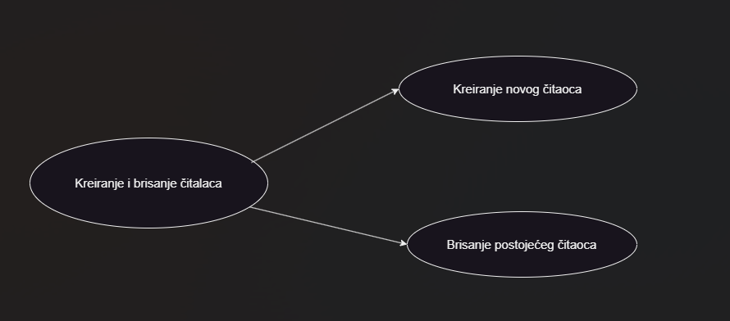

Detaljni UML dijagram za slučaj korišćenja *prikaz i ažuriranje podataka o čitaocu* je prikazan na sledećoj slici:

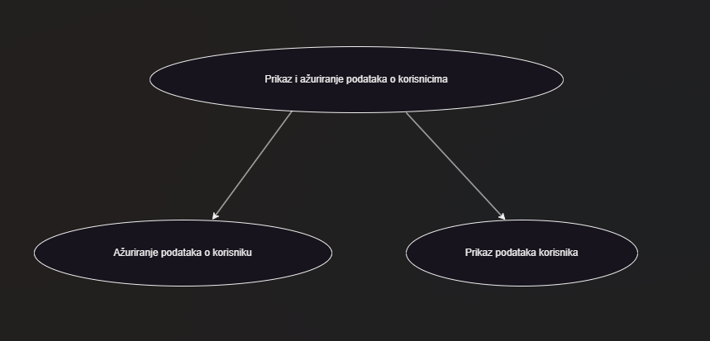

Detaljni UML dijagram za slučaj korišćenja *prijavljivanje na sistem i povratak šifre je* prikazan na sledećoj slici:

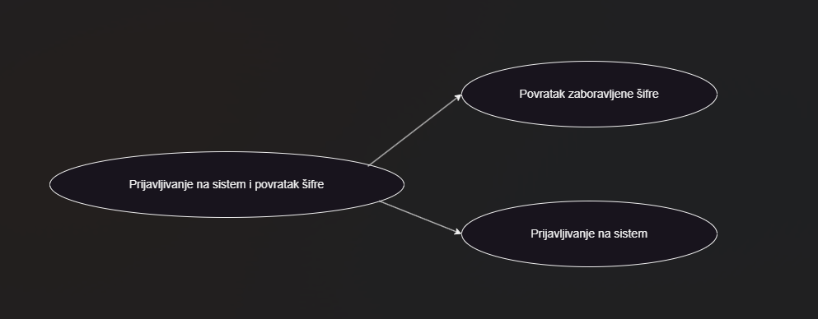

Detaljni UML dijagram za slučaj korišćenja *recenzija i komentarisanje knjiga* je prikazan na sledećoj slici:

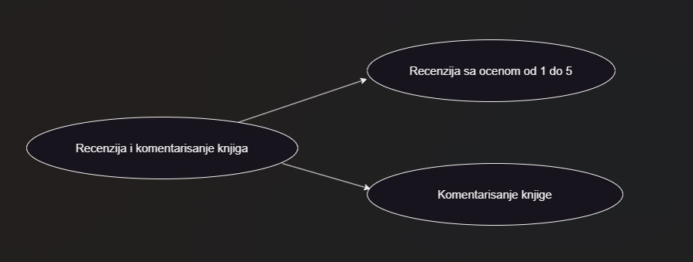

Detaljni UML dijagram za slučaj korišćenja *dodavanje, uklanjanje i prikaz liste za čitanje*  je prikazan na sledećoj slici:

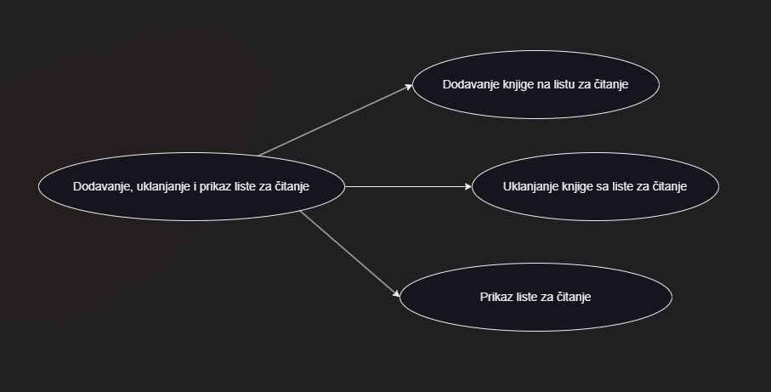

# Profili korisnika

Identifikovani su sledeći profili korisnika veb aplikacije BookNest:

## Neulogovani korisnik (posetilac portala)

Posetilac veb aplikacije je osnovni profil korisnika koji sa najmanjim skupom funkcionalnosti na raspolaganju. Korisnici ovog tipa pristupaju veb aplikaciji u cilju pregleda informacija koje su na njemu prezentovane. Pristup veb aplikaciji u ulozi posetioca je slobodan, tj. ne zahteva prethodno prijavljivanje na veb aplikaciju.

## Čitalac

Čitalac je profil korisnika koji obuhvata sve ulogovane korisnike ovakve veb aplikacije. Veza generalizacije između čitaoca i posetioca veb aplikacije je uvedena da ukaže na mogućnost pristupa svim osnovnim funkcionalnostima portala vezanim za pregled informacija. Da bi čitalac mogao da ažurira podatke o sebi, ocenjuje knjige, dodaje knjige na TBR listu potrebno je prethodno prijavljivanje korisnika.

## Administrator

Administrator je specijalni profil korisnika koji ima pristup svim funkcionalnostima veb aplikacije, tj. može se naći u ulozi bilo kog korisnika portala. Administratorski profil je uveden kako bi se obezbedila što veća fleksibilnost u pogledu mogućnosti ažuriranja sadržaja veb aplikacije.

# Opis slučajeva korišćenja

## Pregled osnovnih podataka o knjizi

**Kratak opis:**

Prikaz glavne stranice.

**Akteri:**

Posetilac, Čitalac, Administrator.

**Preduslovi:**

Nema.

**Osnovni tok:**

1. Korisnik pokreće veb aplikaciju.
2. Prikazuje se glavna stranica veb aplikacije.
3. Na glavnoj stranici se prikazuje samo naziv knjige, i fotografija početne stranice (ako je dostupna).

**Izuzeci:**

Nema.

**Posledice:**

Tekuća stranica je glavna stranica veb aplikacije.

## Prikaz prosečne ocene knjige

**Kratak opis:**

Prikaz stranice sa više informacija o knjizi.

**Akteri:**

Posetilac, Čitalac, Administrator.

**Preduslovi:**

Nema.

**Osnovni tok:**

1. Korisnik na glavnoj stranici bira knjigu o kojoj želi da vidi stranicu sa više informacija.
2. Prikazuje se stranica sa više informacija o knjizi.
3. Prikazuje se prosečna ocena knjige[izuzetak: *niko nije ocenio knjigu*]

**Izuzeci:**

[*Niko nije ocenio knjigu*] Prikazuje se prosečna ocena 0.

**Posledice:**

Tekuća stranica je stranica sa više informacija o knjizi.

## Prikaz komentara knjige

**Kratak opis:**

Prikaz stranice sa više informacija o knjizi.

**Akteri:**

Posetilac, Čitalac, Administrator.

**Preduslovi:**

Nema.

**Osnovni tok:**

1. Korisnik na glavnoj stranici bira knjigu o kojoj želi da vidi stranicu sa više informacija.
2. Prikazuje se stranica sa više informacija o knjizi.
3. Prikazuju se komentari knjige [izuzetak: *niko nije komentarisao knjigu*].

**Izuzeci:**

[*Niko nije komentarisao knjigu*] Ako nijedan korisnik prethodno nije komentarisao knjigu, nema prikaza komentara.

**Posledice:**

Tekuća stranica je stranica sa više informacija o knjizi.

## Pretražiavnje knjiga po žanru

**Kratak opis:**

Prikaz stranice sa rezultatima pretrage.

**Akteri:**

Posetilac, Čitalac, Administrator.

**Preduslovi:**

Nema.

**Osnovni tok:**

1. Korisnik bira neki od ponuđenih žanrova na glavnoj stranici.
2. Prikazuje se stranica sa knjigama u određenom žanru.

**Izuzeci:**

Nema izuzetaka.

**Posledice:**

Tekuća stranica je stranica sa knjigama u određenom žanru.

## Pretraživanje knjiga po nazivu

**Kratak opis:**

Prikaz stranice sa rezultatima pretraživanja.

**Akteri:**

Posetilac, Čitalac, Administrator.

**Preduslovi:**

Nema.

**Osnovni tok:**

1. Korisnik na delu glavne stranice za pretraživanje unosi naziv knjige.
2. Prikazuje se stranica sa rezultatima pretraživanja.

**Izuzeci:**

Nema izuzetaka.

**Posledice:**

Tekuća stranica je stranica sa rezultatima pretraživanja.

## Prikaz podataka o korisniku

**Kratak opis:**

Prikaz stranice sa informacijama o određenom korisniku.

**Akteri:**

Čitalac, Administrator.

**Preduslovi:**

Da je korisnik prijevljen na sistem.

**Osnovni tok:**

1. Izbor opcije za prikaz informacija o korisniku.
2. Prikazuje se stranica sa informacijama o tom korisniku.

**Izuzeci:**

Nema.

**Posledice:**

Tekuća stranica je stranica sa podacima o korisniku.

## Prikaz liste čitalaca

**Kratak opis:**

Prikaz stranice sa listom čitalaca.

**Akteri:**

Administrator.

**Preduslovi:**

Trenutno je prikazana glavna stranica.

**Osnovni tok:**

1. Izbor opcije za prikaz liste čitalaca.
2. Prikaz stranice sa listom čitalaca.
3. Korisnik klikom odabira korisnika čije informacije želi da prikaže.
4. Prikazuje se stranica sa informacijama o tom čitaocu.

**Izuzeci:**

Nema.

**Posledice:**

Tekuća stranica je stranica sa podacima o čitaocu.

## Recenzija knjige ocenom od 1 do 5

**Kratak opis:**

Recenzija knjige ocenom od 1 do 5.

**Akteri:**

Čitalac, Administrator.

**Preduslovi:**

Korisnik je prijavljen na sistem.

**Osnovni tok:**

1. Izbor neke od dostupnih knjiga.
2. Prikazuje se stranica sa više informacija o knjizi.
3. Korisnik ocenjuje knjigu ocenom od 1 do 5.
4. Ocena se čuva u bazi podataka.
5. Ažurira se prosečna ocena knjige.
6. Prikazuje se ažurirana stranica sa više informacija o knjizi.

**Izuzeci:**

Nema.

**Posledice:**

Ažurira se prosečna ocena knjige na stranici sa više informacija o knjizi.

## Komentarisanje knjige

**Kratak opis:**

Dodavanje komentara na stranici sa više informacija o knjizi.

**Akteri:**

Čitalac, Administrator.

**Preduslovi:**

Korisnik je prijavljen na sistem, i trenutna stranica je stranica sa više informacija o knjizi.

**Osnovni tok:**

1. Izbor neke od dostupnih knjiga.
2. Prikazuje se stranica sa više informacija o knjizi.
3. Korisnik ostavlja komentar o knjizi, ograničen na 200 karaktera.
4. Komentar se čuva u bazi podataka.
5. Ažurira se stranica sa više informacija o knjizi.
6. Prikazuje se ažurirana stranica sa više informacija o knjizi.

**Izuzeci:**

Nema.

**Posledice:**

Ažurira se sekcija sa komentarima na stranici sa više informacija o knjizi.

## Prijavljivanje na sistem

**Kratak opis:**

Prijavljivanje korisnika na veb aplikaciju u cilju pristupa specifičnim funkcijama koje zahtevaju autorizaciju.

**Akteri:**

Čitalac, Administrator.

**Preduslovi:**

Korisnik nije trenutno prijavljen.

**Osnovni tok:**

1. Korisnik bira opciju prijavljivanje sa bilo koje stranice portala.
2. Prikazuje se forma za prijavljivanje.
3. Korisnik unosi email adresu i lozinku, te nakon toga aktivira komandu *Prijavi se*.
4. Podaci se šalju na proveru.
5. Uneti podaci se proveravaju [izuzetak: pogrešna email adresa i/ili lozinka].
6. Osvežava se stranica sa koje je pristupljeno formi, i omogućava se upotreba određenih funcionalnosti.

**Izuzeci:**

[*Pogrešna email adresa i/ili lozinka*] Prikazuje se obaveštenje na formi za prijavljivanje.

**Posledice:**

Korisnik je prijavljen na veb aplikaciju i ima pristup specifičnim opcijama u skladu sa svojim privilegijama.

**Dijagram sekvence:**

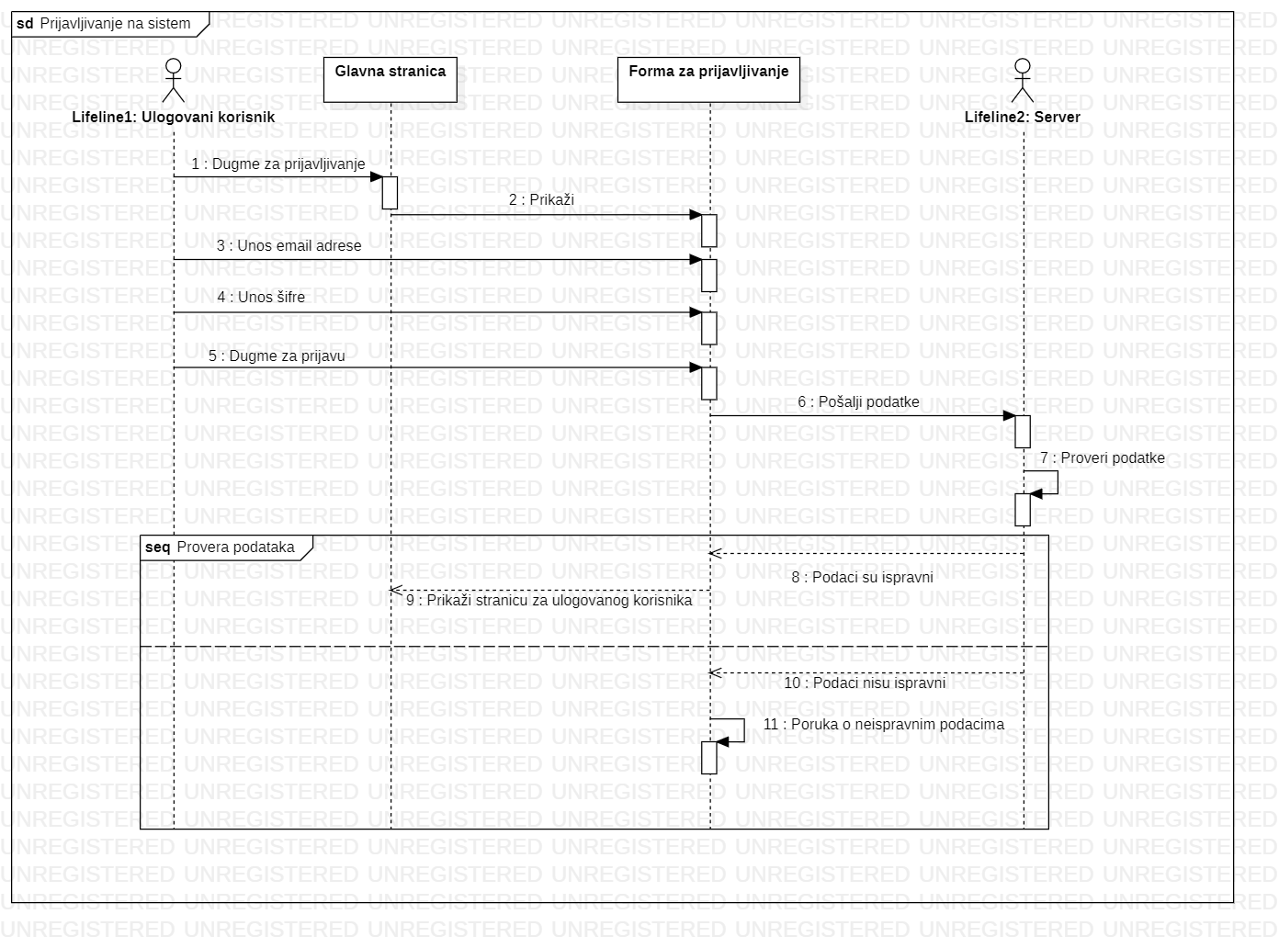

## Povratak zaboravljene šifre

**Kratak opis:**

Povratak zaboravljene šifre već registrovanog korisnika.

**Akteri:**

Čitalac, Administrator.

**Preduslovi:**

Korisnik nije trenutno prijavljen.

**Osnovni tok:**

1. Korisnik bira opciju prijavljivanje sa bilo koje stranice portala.
2. Prikazuje se forma za prijavljivanje.
3. Korisnik aktivira komandu *Zaboravili ste šifru?*
4. Prikazuje se forma za povratak šifre.
5. Korisnik unosi email adresu koju koristi za svoj postojeći profil.
6. Uneta email adresa se proverava [izuzetak: neregistrovana email adresa]..
7. Na uneti email se šalje mail za autentikaciju korisnika.
8. Korisnik potvrđuje pokušaj promene šifre preko linka na mailu.
9. Dva puta unosi novu šifru,
10. Korisnik aktivira komandu *Potvrdi*.
11. Šifra koju korisnik koristi se menja u bazi podataka.
12. Korisniku se osvežava stranica za prijavljivanje.

**Izuzeci:**

[*Neregistrovana email adresa*] Prikazuje se obaveštenje na formi za prijavljivanje.

**Posledice:**

Promenjena je šifra korisnika u bazi podataka.

## Registracija

**Kratak opis:**

Registracija korisnika na veb aplikaciju u cilju pristupa specifičnim funkcijama koje zahtevaju autorizaciju.

**Akteri:**

Neulogovani korisnik (posetilac).

**Preduslovi:**

Korisnik nije trenutno registrovan.

**Osnovni tok:**

1. Korisnik bira opciju registacija sa bilo koje stranice portala.
2. Prikazuje se forma za registraciju.
3. Korisnik unosi puno ime, email adresu i lozinku, te nakon toga aktivira komandu *Registruji se*.
4. Na unetu email adresu se šalje mail za proveru.
5. Korisnik potvrđuje registraciju preko linka u mailu.
6. Mail je potvrđen i može se koristiti.
7. Uneti podaci se proveravaju [izuzetak: pogrešna email adresa i/ili lozinka, već je upotrebljen email adresa].
8. Osvežava se stranica sa koje je pristupljeno formi, i omogućava se upotreba određenih funcionalnosti.

**Izuzeci:**

[*Pogrešna email adresa i/ili lozinka, već upotrebljena email adresa*] Prikazuje se obaveštenje na formi za prijavljivanje.

**Posledice:**

Korisnik je registrovan na veb aplikaciju i ima pristup specifičnim opcijama u skladu sa svojim privilegijama.

## Ažuriranje podataka o korisniku

**Kratak opis:**

Ažuriranje podataka o sebi od strane prijavljenog korisnika.

**Akteri:**

Čitalac, Administrator.

**Preduslovi:**

Korisnik je prijavljen na portal.

**Osnovni tok:**

1. Korisnik bira opciju za prikaz ličnih podataka.
2. Prikazuje se stranica sa podacima o njemu.
3. Korisnik bira opciju izmena podataka.
4. Prikazuje se popunjena forma sa podacima o njemu.
5. Korisnik menja željene podatke iz forme i na kraju aktivira komandu *Sačuvaj*.
6. Šalje se zahtev za potvrdu promene podataka.
7. Vrši se provera podataka [izuzetak: podaci o korisniku nisu validni].
8. Vrši se ažuriranje podataka u bazi podataka.
9. Osvežava se stranica sa podacima o korisniku.

**Izuzeci:**

[*Podaci o korisniku nisu validni*] Prikazuje se obaveštenje na formi sa podacima o korisniku.

**Posledice:**

Podaci o korisniku su izmenjeni.

**Dijagram sekvence:**

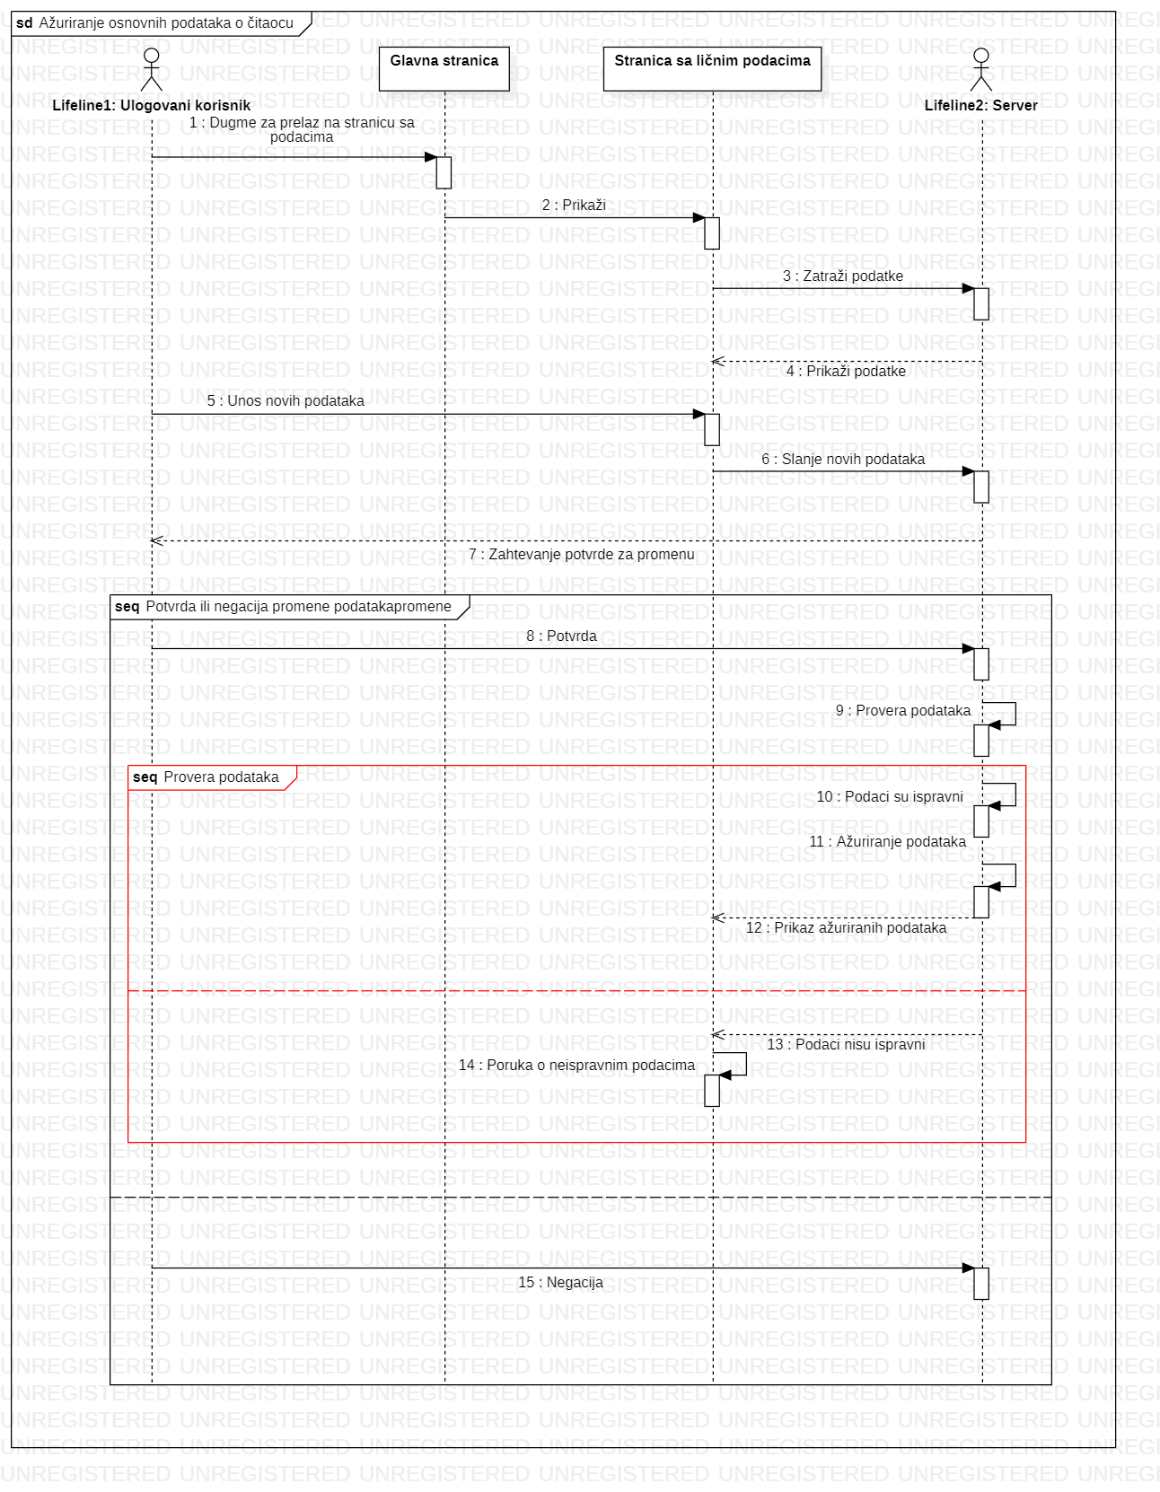

## Dodavanje knjiga

**Kratak opis:**

Dodavanje knjige na spisak dostupnih knjiga na glavnoj stranici.

**Akteri:**

Administrator.

**Preduslovi:**

Korisnik je prijavljen na portal.

**Osnovni tok:**

1. Administrator bira opciju za prikaz stranice sa formom za dodavanje knjiga.
2. Prikazuje se stranica sa formom za dodavanje knjiga.
3. Administrator unosi podatke o knjizi koju želi da doda.
4. Administrator aktivira komandu *Dodaj knjigu*.
5. Proveravaju se podaci [izuzetak:*knjiga već postoji*].
6. Administrator potvrđuje da želi da doda knjigu.
7. Vrši se dodavanje podataka o knjizi u bazu podataka.
8. Osvežava se stranica sa knjigama.

**Izuzeci:**

[*Knjiga već postoji*] Prikazuje se greška na stranici sa formom za dodavanje knjiga.

**Posledice:**

Knjiga je dodata u bazu podataka.

## Kreiranje novog čitaoca

**Kratak opis:**

Kreiranje korisničkog naloga za novog čitaoca.

**Akteri:**

Administrator.

**Preduslovi:**

Administrator je prijavljen na portal.

**Osnovni tok:**

1. Administrator bira opciju za prikaz spiska čitalaca.
2. Prikazuje se stranica sa čitaocima.
3. Administrator bira opciju za dodavanje novog čitaoca.
4. Prikazuje se forma za kreiranje novog korisničkog naloga.
5. Korisnik unosi korisničko ime i lozinku novog čitaoca pa nakon toga aktivira komandu *Dodaj*.
6. Vrši se provera podataka [izuzetak: korisničko ime i/ili lozinka nisu validni].
7. Vrši se ažuriranje podataka u bazi podataka.
8. Osvežava se stranica sa spiskom čitalaca.

**Izuzeci:**

[*Korisničko ime i/ili lozinka nisu validni*] Prikazuje se poruka o odgovarajućoj greški na formi za kreiranje novog korisničkog naloga.

**Posledice:**

Kreiran je novi korisnički nalog.

## Brisanje postojećeg čitaoca

**Kratak opis:**

Brisanje korisničkog naloga i podataka za postojećeg čitaoca.

**Akteri:**

Administrator.

**Preduslovi:**

Korisnik je prijavljen na portal.

**Osnovni tok:**

1. Administrator bira opciju za prikaz spiska čitalaca.
2. Prikazuje se stranica sa čitaocima.
3. Administrator bira opciju za brisanje određenog čitaoca.
4. Prikazuje se poruka kojom se zahteva potvrda brisanja.
5. Administrator potvrđuje da želi da obriše odgovarajućeg čitaoca.
6. Osvežava se stranica sa spiskom članova.

**Izuzeci:**

Nema

**Posledice:**

Korisnički nalog i podaci za izabranog čitaoca su obrisani.

## Dodavanje knjige na listu za čitanje

**Kratak opis:**

Dodavanje dostupnih knjiga na TBR listu.

**Akteri:**

Čitalac, Administrator.

**Preduslovi:**

Korisnik je prijavljen na sistem.

**Osnovni tok:**

1. Korisnik na glavnoj stranici bira knjigu o kojoj želi da vidi stranicu sa više informacija.
2. Prikazuje se stranica sa više informacija o knjizi.
3. Korisnik aktivira komandu *Dodaj na TBR listu.*
4. Ažurira se korisnikova TBR lista.

**Izuzeci:**

Nema.

**Posledice:**

Tekuća stranica je glavna stranica veb aplikacije.

## Uklanjanje knjige sa liste za čitanje

**Kratak opis:**

Uklanjanje knjiga sa TBR liste.

**Akteri:**

Čitalac, Administrator.

**Preduslovi:**

Korisnik je prijavljen na sistem.

**Osnovni tok:**

1. Korisnik na glavnoj stranici bira opciju za prikaz TBR liste.
2. Prikazuje se stranica sa TBR listom.
3. Korisnik aktivira komandu *Ukloni sa TBR liste.*
4. Ažurira se korisnikova TBR lista.

**Izuzeci:**

Nema.

**Posledice:**

Tekuća stranica je stranica sa TBR listom.

## Prikaz liste za čitanje

**Kratak opis:**

Prikaz stranice sa TBR listom.

**Akteri:**

Čitalac, Administrator.

**Preduslovi:**

Korisnik je prijavljen na sistem.

**Osnovni tok:**

1. Korisnik na glavnoj stranici bira opciju za prikaz TBR liste.
2. Prikazuje se stranica sa TBR listom.

**Izuzeci:**

Nema.

**Posledice:**

Tekuća stranica je stranica sa TBR listom.

# Dodatni zahtevi

## Funkcionalnost

U ovom odeljku su specificirani funkcionalni zahtevi koji su zajednički za više slučajeva korišćenja.

BookNest veb aplikacija ne zahteva nikakve dodatne funkcionalnosti.

## Upotrebivost

U ovom odeljku su specificirani zahtevi koji su vezani za, ili utiču na upotrebivosti sistema koji se razvija.

**Korisnički interfejs prilagođen korisniku:**

Korisnički interfejs BookNestveb aplikacije će biti dizajniran tako da bude omogućeno jednostavno i intuitivno korišćenje bez potrebe za organizovanjem dodatne obuke.

## Pouzdanost

U ovom odeljku su specificirani zahtevi u pogledu pouzdanosti sistema koji se razvija.

**Dostupnost:**

BookNest veb aplikacija će biti dostupan 24 časa dnevno, 7 dana u nedelji. Vreme kada portal nije dostupan ne sme da pređe 10%.

**Srednje vreme između otkaza:**

Srednje vreme između dva sukcesivna otkaza ne sme da padne ispod 120 sati.

## Performanse

U ovom odeljku su specificirani zahtevi koji definišu željene performanse sistema koji se razvija.

**Broj korisnika koji simultano pristupaju:**

Sistem će da podrži do 100 simultanih pristupa korisnika portalu.

**Vreme odziva za pristup bazi podataka:**

Vreme potrebno za pristupanje bazi podataka u cilju izvršenje nekog upita ne sme da veće od 7 sekundi.

## Podrška i održavanje

U ovom odeljku su specificirani zahtevi koji treba da poboljšaju stepen podrške i mogućnost održavanja sistema koji se razvija.

BookNest veb aplikacija ne zahteva posebnu podršku i održavanje.

## Ograničenja

U ovom odeljku su specificirana ograničenja kojih se treba pridržavati pri projektovanju sistema koji se razvija.

**Hardverska platforma:**

Klijentski deo sistema treba da ima mogućnost izvršavanja na bilo kom PC računaru sa minimum Intel Core i3 ili AMD Ryzen 5 procesorom i 128 MB RAM memorije.

Serverski deo sistema će raditi na PC računaru sa procesoromAMD Ryzen 7 5825U i 16GB RAM memorije.

**Tipovi Web čitača:**

Klijentski deo BookNest veb aplikacije će biti optimizovan za sledeće Web čitače:Internet Explorer 6.0 i noviji, Opera 8.0 i noviji, kao i Firefox (Mozilla).